Кафедра теоретической и прикладной экономики проводит дистанционный конкурс на лучшую студенческую работу «Экономика глазами молодых»

Приглашаем Вас принять участие в дистанционном конкурсе на лучшую студенческую работу «Экономика глазами молодых», который состоится на базе факультета экономики и права учреждения образования «Барановичский государственный университет».



Научные направления дистанционного конкурса:
  - Устойчивое развитие экономики: состояние, проблемы, перспективы.
  - Современные тенденции менеджмента и маркетинга в условиях цифровизации.

Представление материалов:

Материалы конкурса высылаются на адрес электронной почты (с пометкой «Конкурс студенческих работ»): machulj@tut.by
Имя файла должно включать фамилию и инициалы автора, город, номер направления (Иванов_ИИ_Барановичи_1).
Один автор может представить не более одного материала, в том числе и в соавторстве.
Гарантией регистрации предоставляемых материалов является ответное электронное сообщение об их получении.

Прием материалов и заявок — до 19 мая 2025 года.
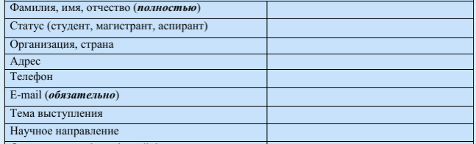
Участники дистанционного конкурса — школьники, студенты 1-4 курсов.
Форма участия в конкурсе – заочная.
Официальные языки конкурса:
- белорусский,
- русский.

Планируется вручение дипломов победителям конкурса.

Требования к оформлению материалов

1. Технические показатели оформления статьи: объем статьи — до 10 000 печатных знаков (считая пробелы, знаки препинания, цифры и т. п.), в этот объем входят текст, таблицы, рисунки, список цитируемых источников. Абзацный отступ — 10 мм; отступ для левого поля — 19 мм, верхнего — 20 мм, правого — 22 мм, нижнего — 24 мм; страницы не нумеруются. Ориентация страниц — книжная; использование автоматических концевых и обычных сносок в статье не допускается; использование переносов не допускается; весь текст набирается шрифтом «Times New Roman»; шрифт основного теста 12 п., вспомогательного (УДК, сведения об авторе, подписи рисунков, заглавия таблиц и их содержание, список цитируемых источников) — 12 п.; межстрочный интервал одинарный.
2. Содержание и оформление обязательных элементов статьи:
- сведения об авторах:
- инициалы и фамилия (приводят в именительном падеже);
- место учебы (приводят официальное название учебного заведения или научной организации в полной форме согласно Уставу учреждения/организации, населенного пункта, курсив, вспомогательный шрифт);
- наименование города, наименование города, страны (полное официальное название, курсив, вспомогательный шрифт).
Сведения об авторах помещают перед заглавием статьи слева, выделяют полиграфическими средствами;
- индекс Универсальной десятичной классификации (УДК): отдельной строкой слева перед сведениями об авторе;
- заглавие: помещают по центру перед текстом и выделяют полиграфическими средствами — прописные буквы (14 п.), полужирное начертание;
- основной текст: выравнивание по ширине с выделением автором необходимых частей текста (Введение (постановка проблемы), Основная часть (организация исследования), Заключение) программными шрифтами («Полужирный»);
- таблицы: заголовок таблицы располагается отдельной строкой слева; сквозная нумерация арабскими цифрами; если в статье одна таблица, она должна быть обозначена «Таблица 1»; после номера перед заглавием таблицы необходимо поставить длинное тире; на все таблицы должны быть ссылки в тексте, при ссылке следует писать слово «таблица» с указанием номера; вставляются в текст как внедренный объект);
- формулы: все формулы, а также все символы греческого алфавита и иные, используемые в формулах, в тексте должны быть набраны с помощью формульного редактора Word; шрифт соответствует высоте шрифта основного текста, т. е. 14 п.; при переносе части формулы на следующую строку в ее начале повторяется знак математического действия, которым заканчивалась предыдущая строка; занумерованные формулы выключаются в отдельную строку, номер формулы ставится у правого края; нумеровать необходимо лишь те формулы, на которые имеются ссылки;
- рисунки: вставляются в текст как внедренный объект; графики и диаграммы, подготовленные в MS Ехсеl, не должны содержать цветных заливок и абрисов, заливок в градациях серого; сквозная нумерация арабскими цифрами, после номера ставится длинное тире и указывается подпись; если рисунок один, то он обозначается «Рисунок 1»; на каждый рисунок необходимо давать ссылку полным словом с указанием номера;
- пристатейные библиографические списки: сведения об источниках следует располагать в порядке появления ссылок в статье и нумеровать арабскими цифрами с точкой с абзацного отступа ([1, с. 30]), озаглавливать «Список цитируемых источников» и оформлять в полном соответствии с требованиями ГОСТ 7.1-2003 Библиографическая запись. Библиографическое описание. Общие требования и правила составления.
3.Не допускается один и тот же результат представлять в виде иллюстрации и таблицы.
4.При наборе основного текста не допускается установление: 1) двух и более символов «пробел» подряд; 2) абзацных и других отступов с помощью клавиши «Табуляция» или пробелов.
5.При наборе основного текста в обязательном порядке установить: 1) неразрывный пробел между фамилией и инициалами (В. А. Иванов), а также между общепринятыми сокращенными словами типа и др.; 2) знаки дефис («-»), минус («–») и тире («—»).

Образец

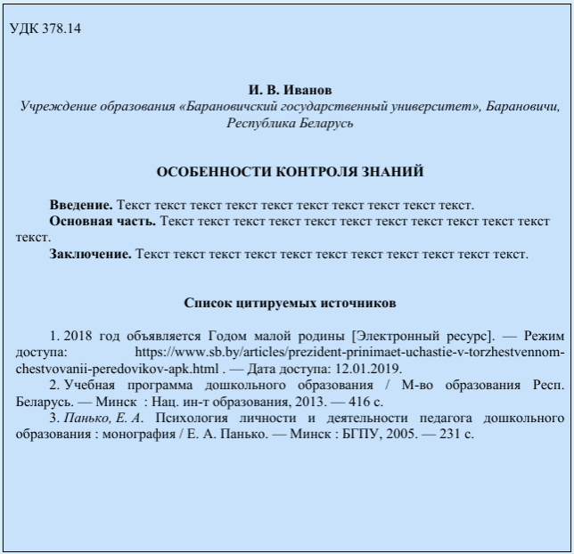

Контактная информация:

Хованская Мария Михайловна — старший преподаватель кафедры теоретической и прикладной экономики,
+375-29-112-18-20, e-mail: machulj@tut.by

